RELATÓRIO FOTOGRÁFICO

FOTO 01 | FOTO 02
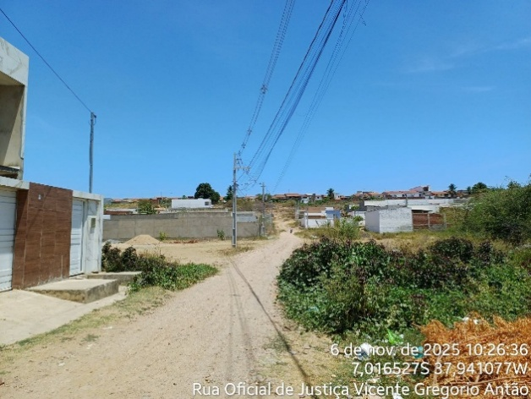 | 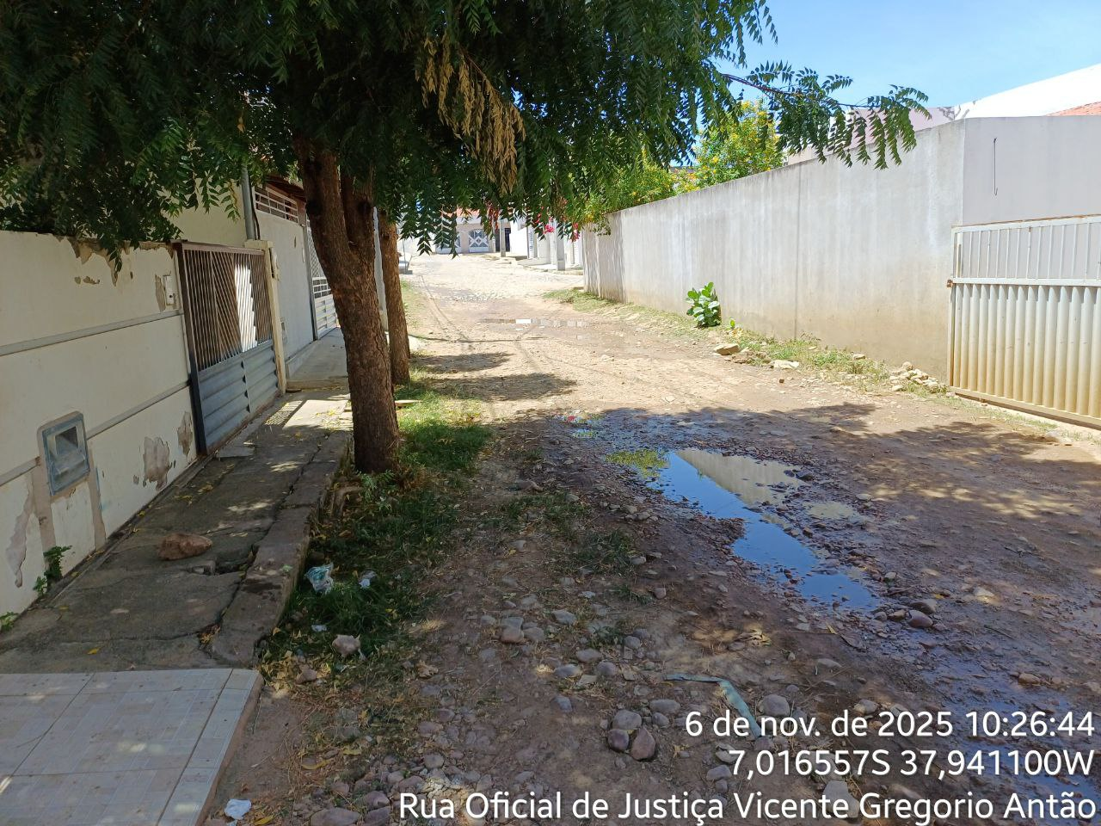
Rua Oficial de Justiça Vicente Gregório Antão – Imagem 01 | Rua Oficial de Justiça Vicente Gregório Antão – Imagem 02

FOTO 03 | FOTO 04
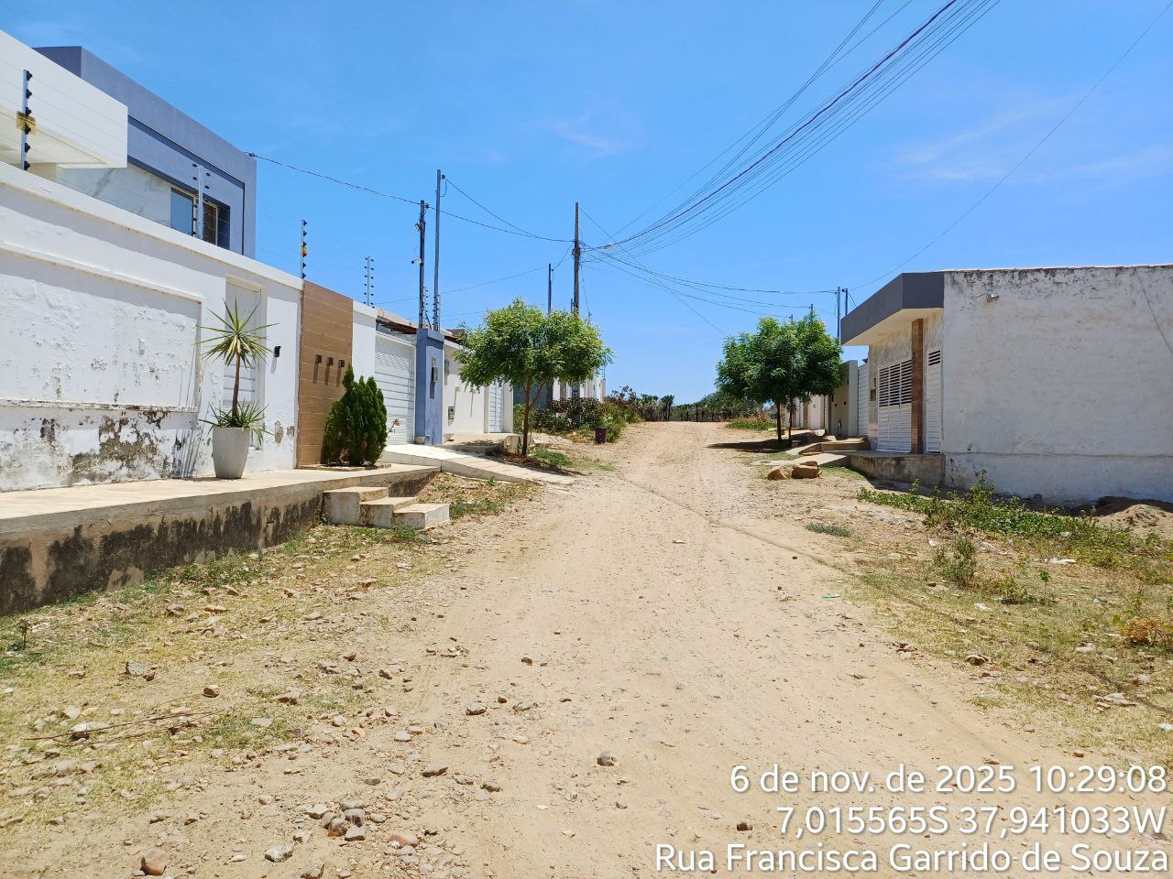 | 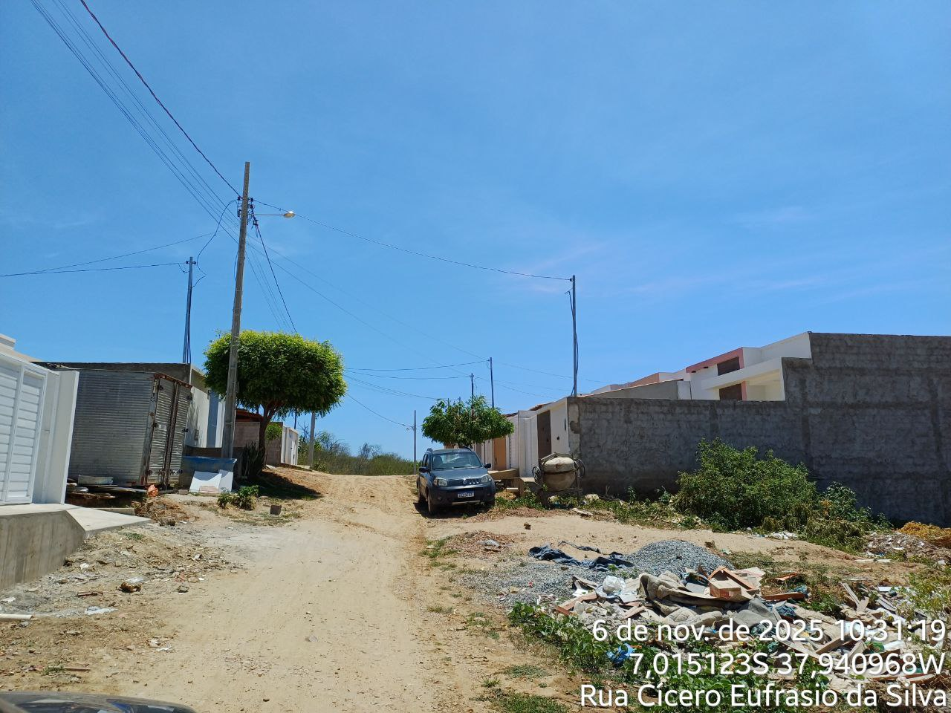
Rua Francisca Garrido de Souza – Imagem 01 | Rua Cícero Eufrasio da Silva – Imagem 01

FOTO 05 | FOTO 06
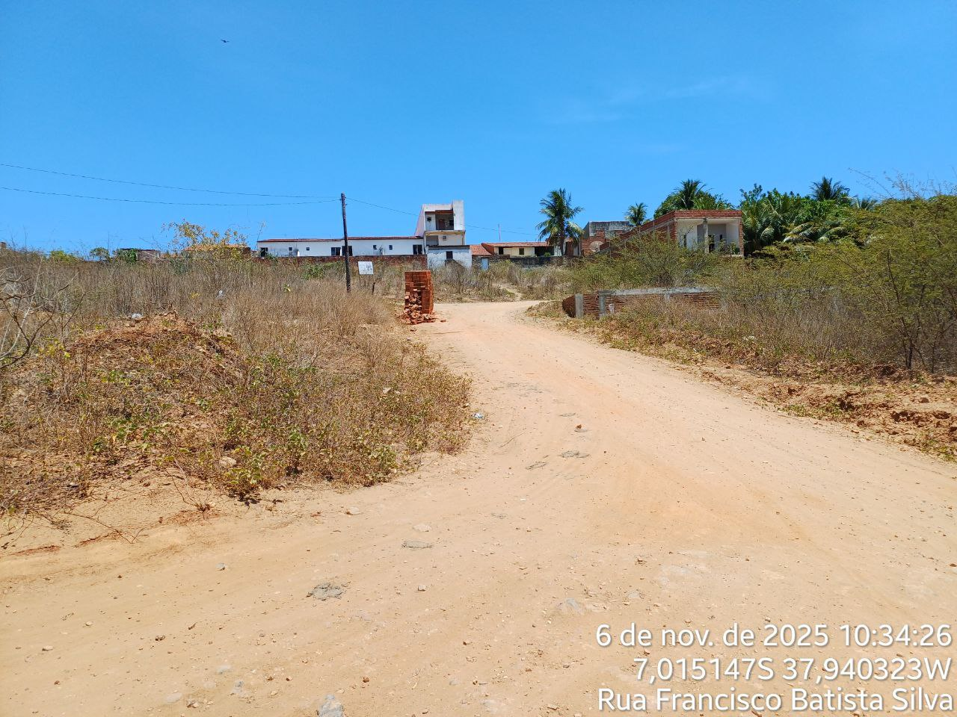 | 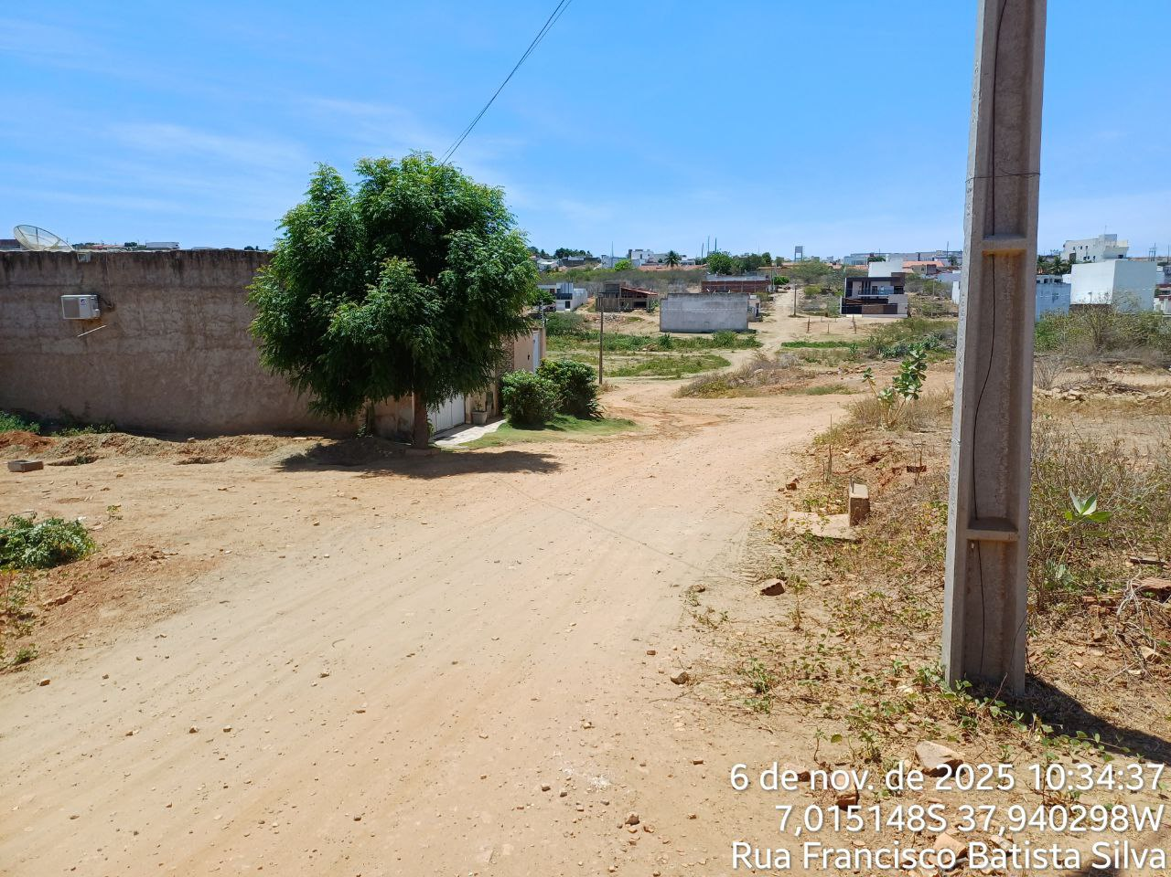
Rua Francisco Batista Silva – Imagem 01 | Rua Francisco Batista Silva – Imagem 02

FOTO 07 | FOTO 08
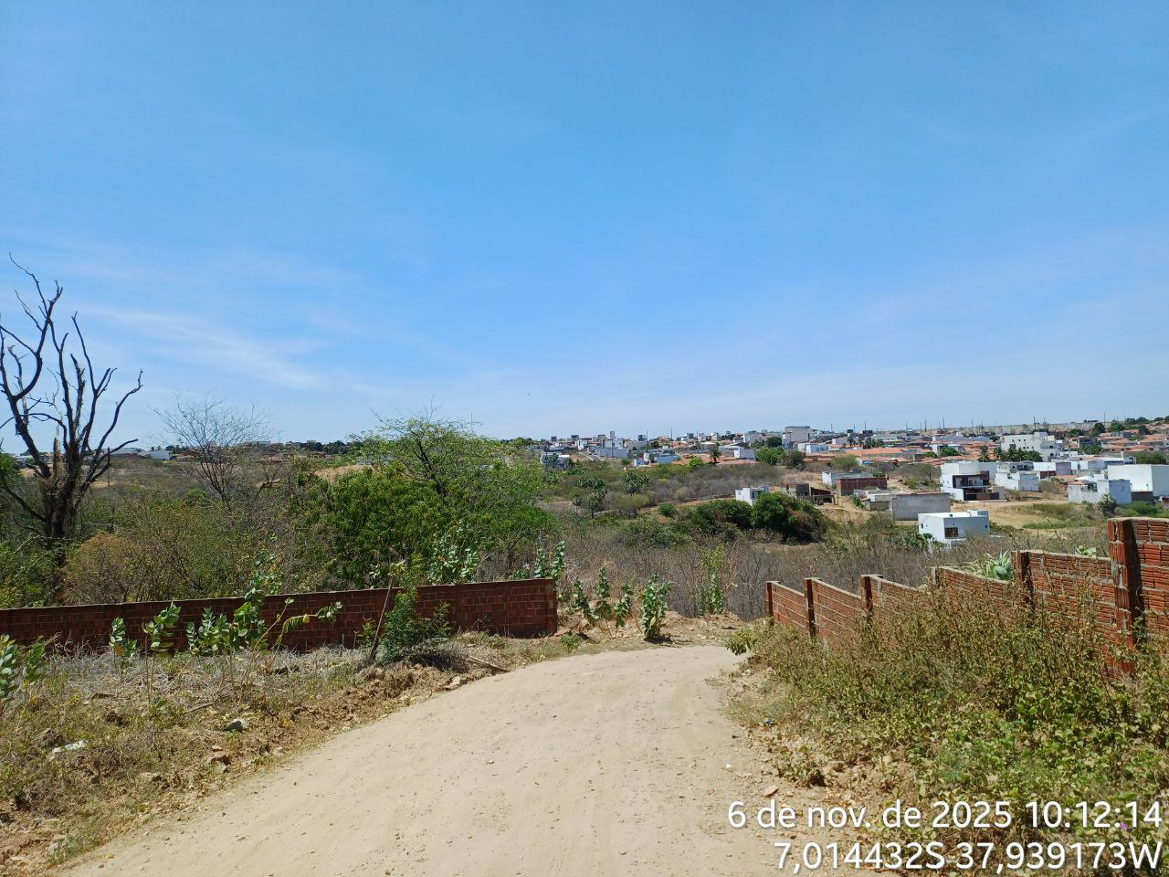 | 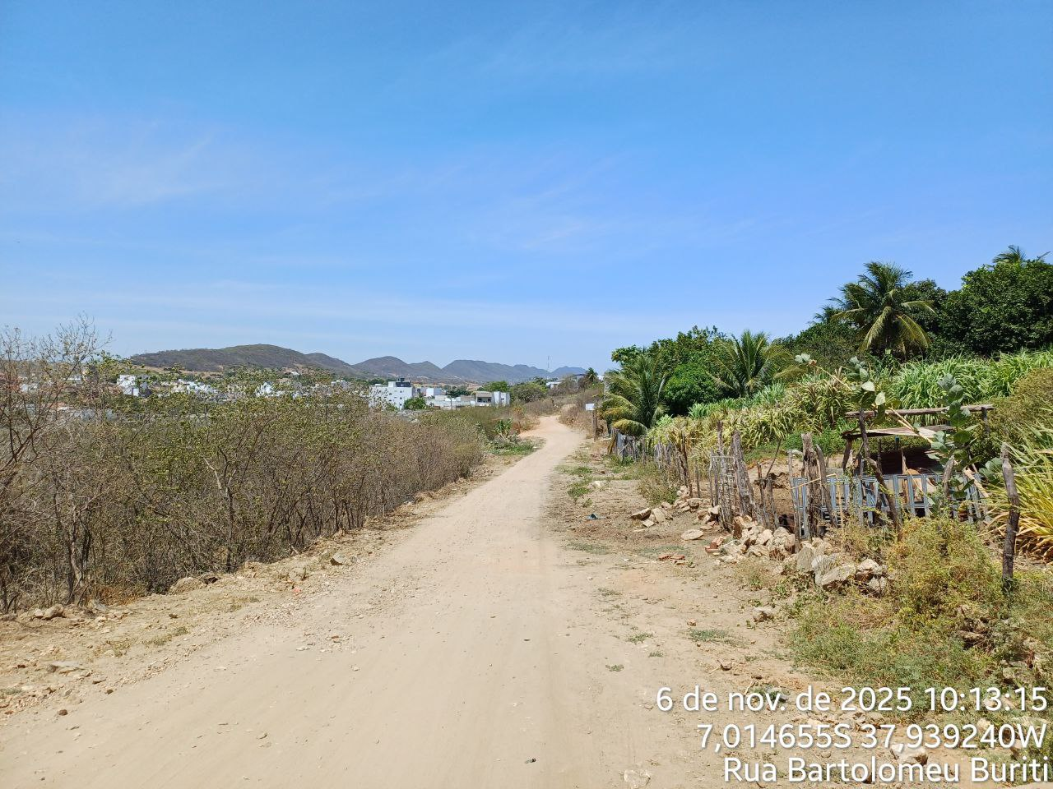
Rua Bartolomeu Buriti – Imagem 01 | Rua Bartolomeu Buriti – Imagem 02

FOTO 09 | FOTO 10
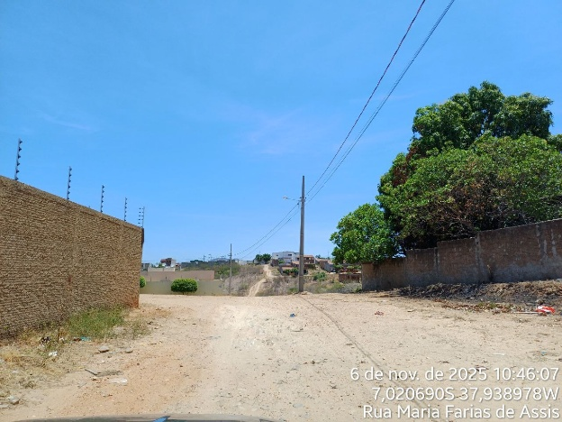 | 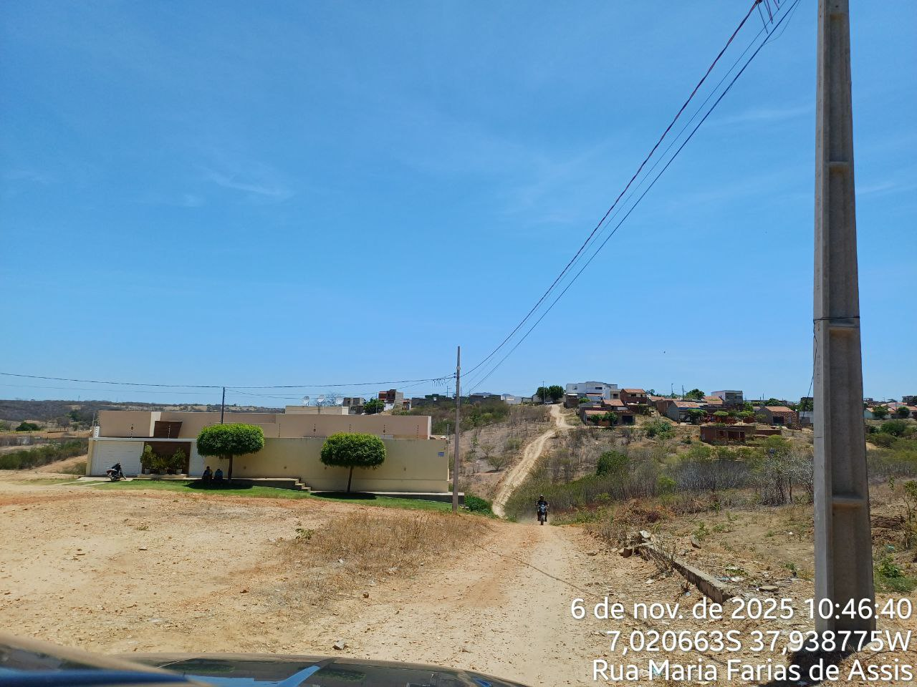
Rua Maria Farias de Assis – Imagem 01 | Rua Maria Farias de Assis – Imagem 02

FOTO 11 | FOTO 12
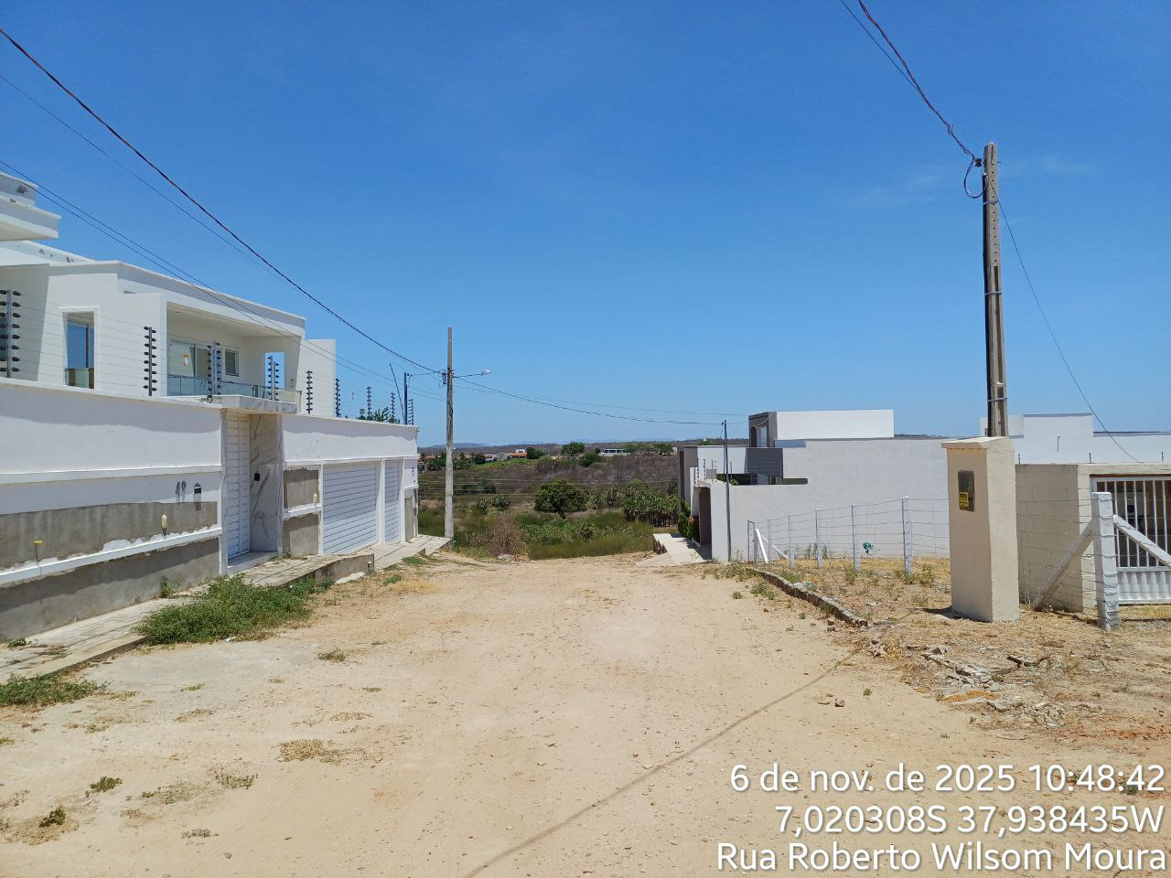 | 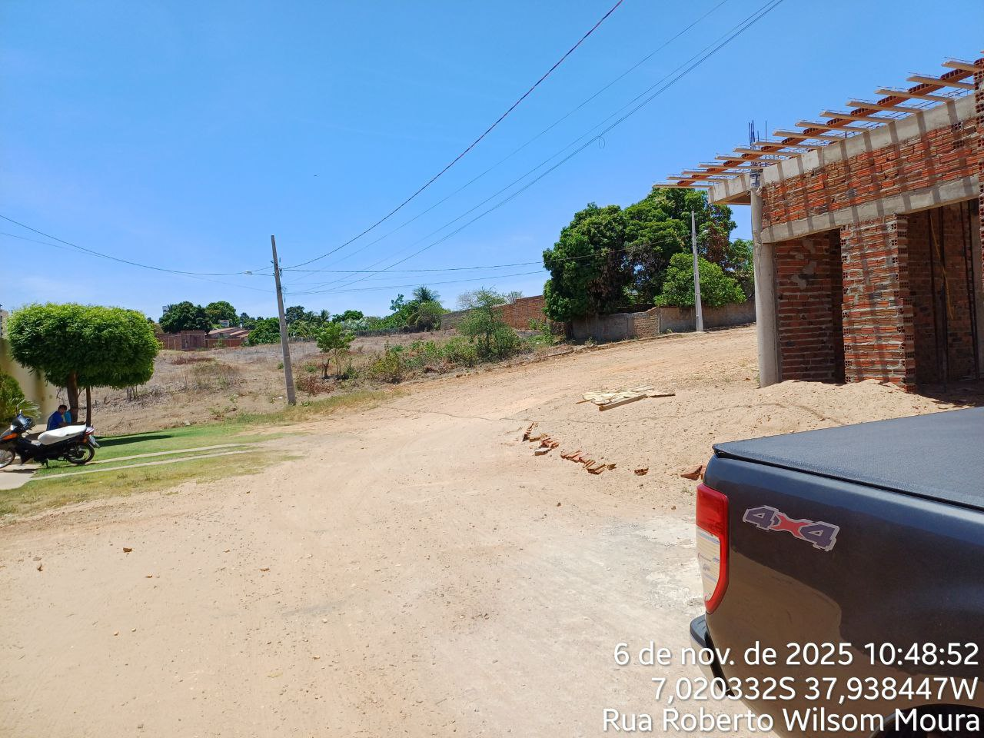
Rua Roberto Wilsom Moura – Imagem 01 | Rua Roberto Wilsom Moura – Imagem 02

FOTO 13 | FOTO 14
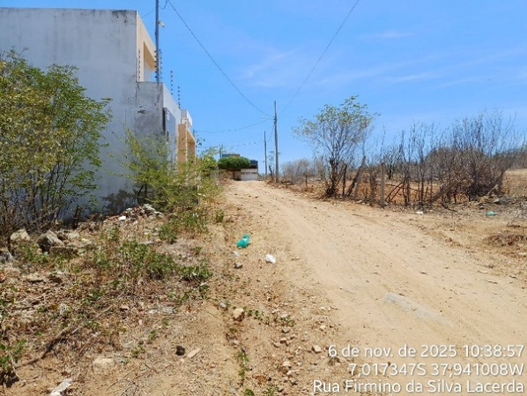 | 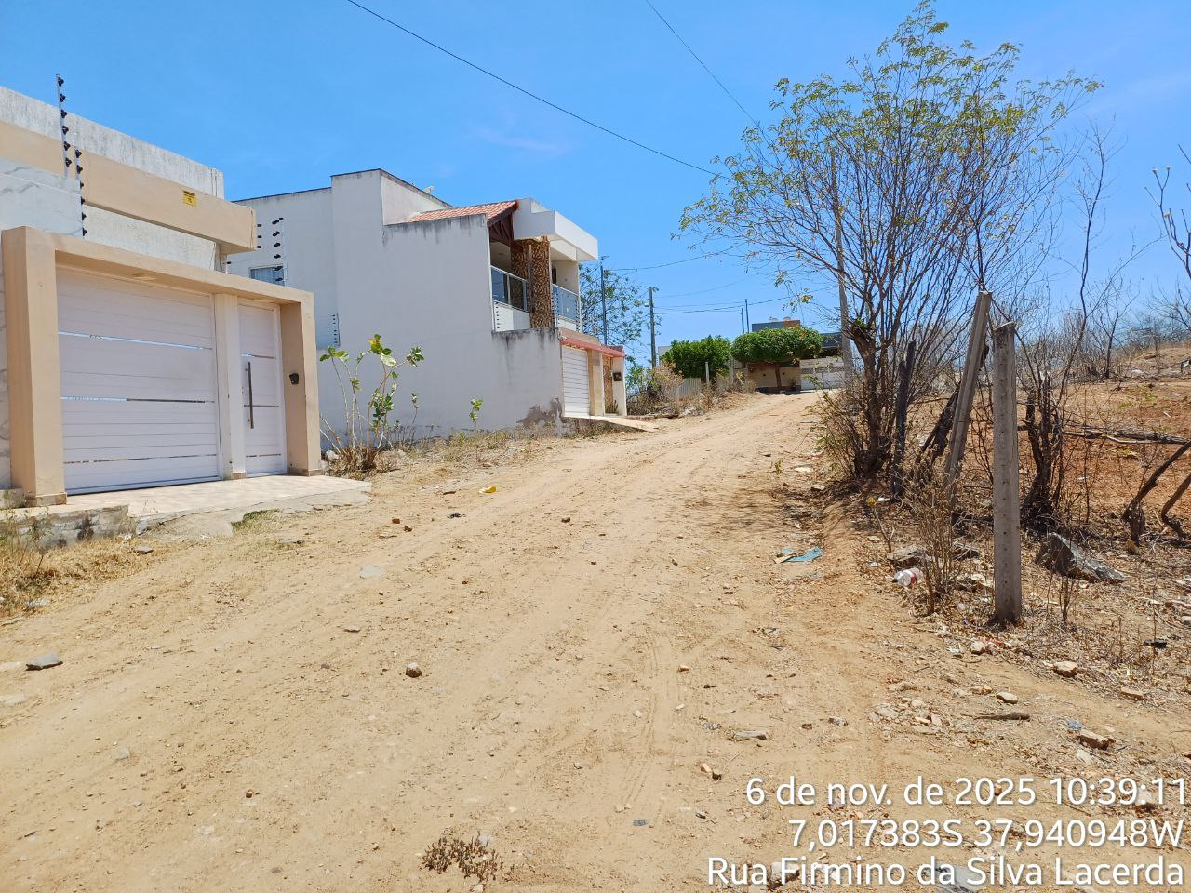
Rua Firmino da Silva Lacerda – Imagem 01 | Rua Firmino da Silva Lacerda - Imagem 02

